ОПРОСНЫЙ ЛИСТ
на проектирование и подбор конвейерных весов
Дата |  |  | Контактное лицо
Фирма |  |  | Телефон
Адрес |  |  | E-mail

Примечание: Если у Вас возникнут вопросы по заполнению опросного листа, просим связаться с нами по телефону: +7 (34792) 4-82-66.
Производительность: |  |  |  |  |  |  |  |  |  |  |  |  |  |  |  | Скорость движения ленты, м/с |  |  |  |  |  |  |  |  |  |  |  |  |  |  |  | Транспортируемый материал
 |  |  | □т/ч
Максимальная |  |  |  |  |  |  |  |  |  |  |  |  |  |  |  | Максимальная |  |  |  |  |  |  |  |  |  |  |  |  |  |  |  | □ Сыпучий
Минимальная |  |  |  |  |  |  |  |  |  |  |  |  |  |  |  | Минимальная |  |  |  |  |  |  |  |  |  |  |  |  |  |  |  | □ Кусковатый
Постоянная |  |  |  |  |  |  |  |  |  |  |  |  |  |  |  | Постоянная |  |  |  |  |  |  |  |  |  |  |  |  |  |  |  | □ Другой ______________
Линейная плотность материала (масса материала на 1 погонный метр ленты):
□ кг/м
Наибольшая
Наименьшая
Диапазон рабочих температур: |  |  |  |  |  |  |  |  |  |  |  |  |  |  |  | Интервал между роликоопорами конвейера, мм:
Тип конвейера: |  |  |  |  |  |  |  |  |  |  |  | □ Стационарный |  |  |  |  |  |  |  |  |  |  |  |  |  | □ Мобильный
Угол наклона конвейера в месте установки весов: |  |  |  |  |  |  |  |  |  |  |  |  |  |  |  |  |  |  |  |  | □ Горизонтальный |  |  |  |  |  |  |  |  |  | □ Наклонный ______ град.
Угол наклона боковых роликов, град: |  |  |  |  |  |  |  |  |  |  |  |  |  |  | □ 0 |  |  | □ 20 |  |  |  |  |  | □ 35 |  |  | □ 45 |  |  |  |  |  |  | □ Другое ___________
Постоянна ли подача материала? |  |  |  |  |  | Метод натяжения ленты: |  |  |  |  |  |  |  |  |  |  |  | □ Силой тяжести |  |  |  |  |  |  |  |  | □ Винтовой |  |  |  |  |  |  |  |  | □ Другое________
 |  |  |  |  |  | Тип подачи
□ Да | □ Нет |  |  |  |  | □ Шнековая |  |  |  |  |  |  |  | □ Подъемник |  |  |  |  | □ Дробилка |  |  |  |  |  | □ Вибраторная |  |  |  |  |  |  |  |  |  | □ Другое________
Подаваемое напряжение: |  |  |  |  |  |  |  |  |  |  | □ 220VАС/50Hz |  |  |  |  |  |  |  |  | □ 110 VАС /50Hz |  |  |  |  |  |  |  |  |  |  |  |  | □ 127 VАС /50Hz
Требуемые выходные данные:
□ 4-20 мА □ Необходимость подключения к ПК
□ Табло выносное (дублирует индикацию веса на расстояние до 1000 метров).
Размеры материала: |  |  |  |  |  |  |  |  |  |  |  |  |  |  | Коррозийность материала: |  |  |  |  |  |  |  |  |  |  |  |  |  | □ Да |  |  |  |  |  |  |  |  | □ Нет
Исполнение весов |  |  |  |  |  |  |  |  |  |  |  |  |  |  | Обычное |  |  |  |  |  |  |  |  |  |  |  |  |  | взрывозащищенное
Применение: |  | □ Технологическое |  |  |  |  |  |  |  |  |  |  |  |  |  |  | □ Коммерческое
Доступ к конвейеру по направлению движения ленты: |  |  |  |  |  |  |  |  |  |  |  |  |  |  |  |  |  |  |  |  |  |  | □ слева |  |  |  |  | □ справа |  |  |  |  |  |  |  |  | □ с двух сторон
Стык ленты |  |  |  |  |  |  |  |  |  | Наличие отбортовки конвейера |  |  |  |  |  |  |  |  |  |  |  |  | Наличие прямого участка конвейера не менее 7 метров
□ Клепаный |  |  |  |  |  |  |  |  |  | □ Да |  |  |  |  |  |  |  |  |  |  |  |  | □ Да
□ Вулканизированный |  |  |  |  |  |  |  |  |  | □ Нет |  |  |  |  |  |  |  |  |  |  |  |  | □ Нет
Длина конвейера, м. |  |  |  |  |  |  |  |  |  |  |  |  | Ширина ленты, мм. |  |  |  |  |  |  |  |  |  |  |  |  |  | Толщина ленты, мм.
Тип ленты:
Длина кабеля от весового терминала до датчиков на конвейере (не более 100 м, по кабельной трассе), м:
Длина интерфейсного кабеля от весового терминала до дублирующего табло (не более 1000 м, по кабельной трассе), м:
Длина кабеля от весового терминала до ПК (не более 1000 м, по кабельной трассе), м:
Длина питающего кабеля от дублирующего табло до розетки 220VАС/50Hz (по кабельной трассе), м:

Размеры конвейера:
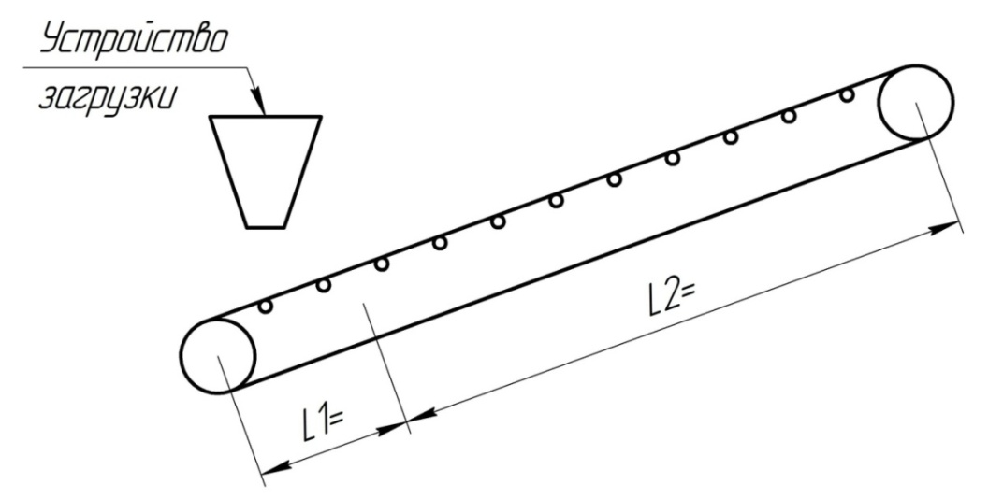
Размеры роликоопоры:
